Компания URWERK представляет часы с электромеханическим управлением EMC модели "Time Hunter"

Женева, 18 января 2016 года

Несомненно, время - наш самый ценный ресурс, который заслуживает точного измерения. Однако, как бы хорошо ни были выполнены и отрегулированы наручные часы, уникальные виды деятельности и окружающей среды отдельных владельцев могут негативно влиять на хронометрические параметры. Обладатели новых хронометров с технологией EMC смогут отслеживать амплитуду колебаний и точность хода прямо на своем запястье. Владелец, каким бы ни был ритм его жизни, с легкостью может регулировать точность хода своих часов, не обращаясь в часовую мастерскую.

Часы EMC модели "Time Hunter" являются 100% механическими часами с электронным контролем показаний. Они выпущены в двух ограниченных сериях по 15 штук каждая: первая серия с корпусами из титана и стали без покрытия, а другая – с корпусами из титана и стали с зеленым керамическим покрытием в стиле «милитари».

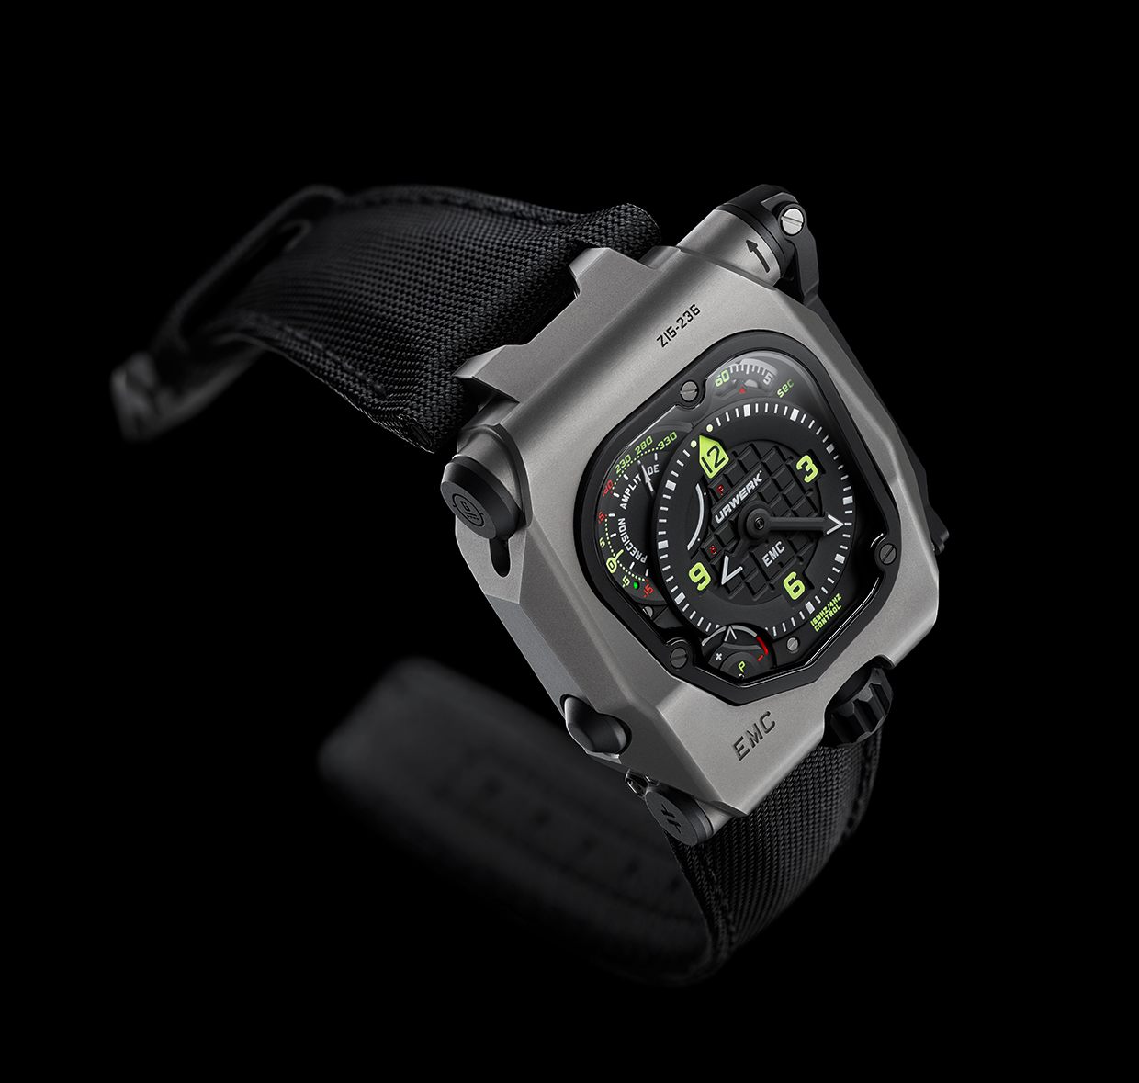
Часы EMC модели "Time Hunter" обладают прекрасно читаемым центральным циферблатом часов и минут. Яркий контраст черных стрелок на кончиках подчеркивает люминесцентное покрытие Super-LumiNova. Вращающаяся секундная шкала, расположенная на часовой отметке, визуально уравновешена индикатором запаса хода, расположенным с противоположной стороны на семичасовой отметке. Покрытие Super-LumiNova обеспечивает высокую четкость отображения в ночное время, светясь синим и белым.
Циферблат в верхнем левом углу на десятичасовой отметке отображает два электронных показания EMC: точность хода часов до +/- 15 секунд в сутки и амплитуду баланса. Перевернув часы EMC, можно рассмотреть механизм и интегрированную плату («мозг» ЕМС), верхнюю часть одного из двух барабанов главной пружины возле заводной головки, верхнюю часть балансового колеса и оптический датчик со стороны заводной ручки.

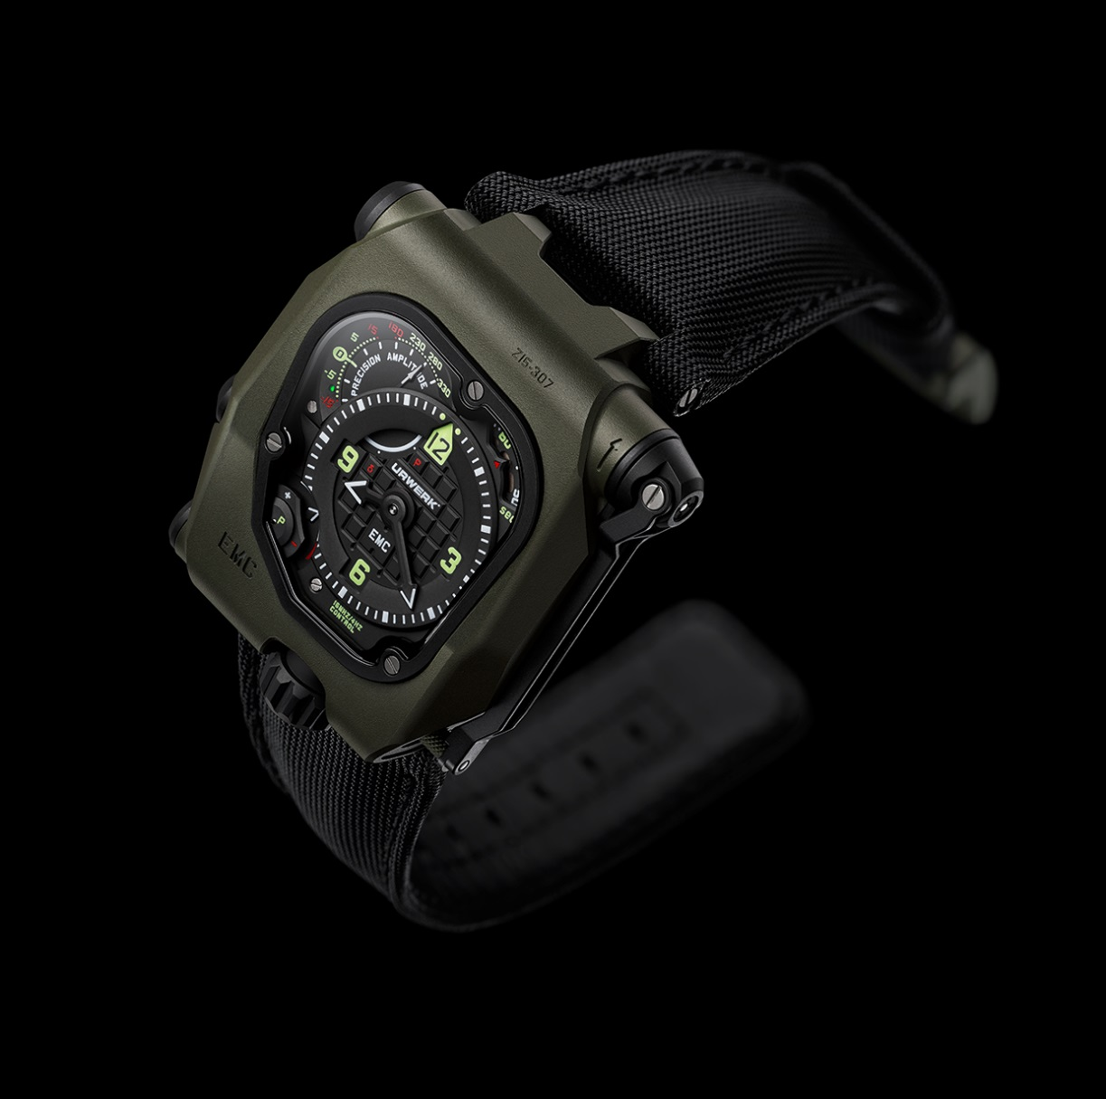

Какие преимущества часы EMC модели "Time Hunter" предлагают их обладателю?
При предпродажной калибровке хронометров часовщиком (их точность проверена и отрегулирована), как правило, они устанавливаются на непрерывно вращающийся рычаг и помещаются в термостабильную камеру. Вращающийся рычаг обеспечивает проверку хронометра во всех положениях за одинаковые промежутки времени. Хронометрические показания механических часов слегка изменяются при изменении положения и температуры. Таким образом, в реальных условиях длительность пребывания часов на запястье в определенном положении будет зависеть от деятельности носящего: работа или досуг, и от продолжительности ежедневной носки. Для двух разных людей, носящих одни и те же часы в течение недели, точность показания времени будет отличаться, поскольку часы находились в различных положениях и использовались при различных видах деятельности в течение недели.
Часы EMC позволяют их владельцу зафиксировать, на сколько секунд часы спешат или отстают в течение недели (или месяца), чтобы отрегулировать их точность, а затем проверить эту точность с помощью функции EMC, чтобы убедиться в правильности настройки. Эта дополнительная функция обеспечивает точную настройку часов ЕМС, позволяет им подстраиваться к ритму жизни конкретного владельца и приспосабливаться к любым изменениям.

Как работают часы
Заводная ручка EMC приводит в действие генератор. В часах нет батареек. Заряд, питающий механизм EMC, хранится в суперконденсаторе. После завода стрелка будет указывать на δ (выполняется обработка) или P (недостаточно мощности). Первые несколько секунд стрелка EMC показывает погрешность хода до +/- 15 секунд в день, затем амплитуду баланса - надежный показатель точности хода и необходимости исправления. Дополнительно к этим двум показателям светодиод на высокоточном дисплее между отметками -5 и -15 секунд будет гореть зеленым, если "все в порядке", или красным, если один или оба показателя EMC выходят за пределы допустимых значений.

Что такое амплитуда и почему EMC измеряют амплитуду?
Концепцию точности (на сколько секунд в день часы спешат или отстают) довольно легко понять, тогда как понятие «амплитуда баланса» менее ясно. Точность напольных часов регулируется маятником, который раскачивается вперед и назад, а точность наручных часов регулируется балансовым колесом с волосковой пружиной внутри, которая колеблется вперед и назад. "Амплитуда" – это на сколько градусов маятник или балансовое колесо отклоняются при каждом колебании.
В теории маятник и балансовое колесо должны быть синхронны при любых амплитудах, т.е. длительность каждого колебания должна быть одинакова для большого или малого расстояния. На практике для максимальной производительности амплитуда колебаний баланса у большинства наручных часов должна находиться в диапазоне от 220° до 280°. Из-за того, что крошечное балансировочное колесо очень легкое, а частота его колебаний велика (вперед и назад четыре раза в секунду), малейшее ухудшение свойств смазочного масла в оси баланса (акселя) уменьшает амплитуду. Таким образом, амплитуда баланса является отличным индикатором правильности работы механизма или необходимости его исправления.

Баланс – это самое "сердце" практически всех движений в механических часах. Как и наши сердца, сила (амплитуда) и равномерность (точность) биения являются отличными показателями здоровья.
"Как часовщик, я очень горжусь разработкой, производством и регулировкой нашего собственного балансировочного колеса URWERK для часов EMC, так как, на самом деле, очень немногие бренды производят и регулируют свои собственные балансы, а ведь они являются сердцем механических движений," – объясняет Феликс Баумгартнер, один из основателей и главный часовщик компании URWERK.

Что находится с обратной стороны?

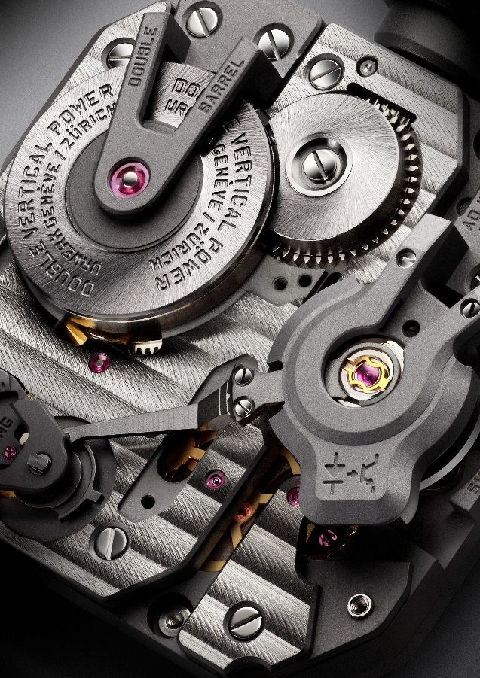

Прежде чем мы углубимся в подробности прекрасно выполненного механизма часов EMC, отметим две детали, которые расположены на обратной стороне: это регулировочный винт точности хода часов, который расположен сверху, и кнопка, расположенная внизу между выступами, которая легко извлекает заводную головку. Наблюдая за работой фирменного механизма сквозь стекло, мы увидим крышку оптического сенсора над корпусом баланса, который измеряет точное значение колебаний баланса, и крошечный проводок к электронике, которую видно через решетку справа. Вертикально расположены двойные барабаны ходовых пружин, которые также заметны рядом с электронной платой.

Амбициозная идея встраивания измерительного прибора, подобного Witschi, в механические часы стала настоящим вызовом для компании URWERK. "Новые часы EMC позволяют получить точные и проверенные данные о вашем хронометре нажатием кнопки - данные, которые до сих пор были доступны только профессиональным часовщикам", – говорит Баумгартнер. "Используя эту информацию, можно самостоятельно настроить одно из самых захватывающих и доставляющих наслаждение устройств - механические часы".
Миссия часов EMC состоит из трех частей:
- показать, как изменение внешних параметров (положение, температура и давление) влияет на измерение времени механизмом;
- позволить владельцу регулировать измерение времени;
- упростить взаимодействие между часами и их обладателем.
По своей сути EMC являются точными механическими часами, механизм и корпус которых были задуманы, разработаны и изготовлены в мастерских URWERK в Цюрихе и откалиброваны в Женеве. Механизм часов соответствует самым строгим стандартам качества. Его хронометрические показатели проверены в пяти положениях в течение 30-дневного цикла, чтобы убедиться в соответствии механизма самым строгим стандартам высокоточных часов.

Механизм часов ЕМС обладает следующими функциями:
- Его балансировочное колесо изготавливается на заказ из сплава ARCAP, которому URWERK отдает предпочтение за его антимагнитные и противокоррозионные свойства. Оригинальность этого специально разработанного баланса видна с первого взгляда. Его прямолинейная форма стала результатом долгих расчетов, цель которых - оптимизировать получение данных с оптического датчика, максимально увеличить аэродинамическую эффективность и свести к минимуму потери амплитуды.

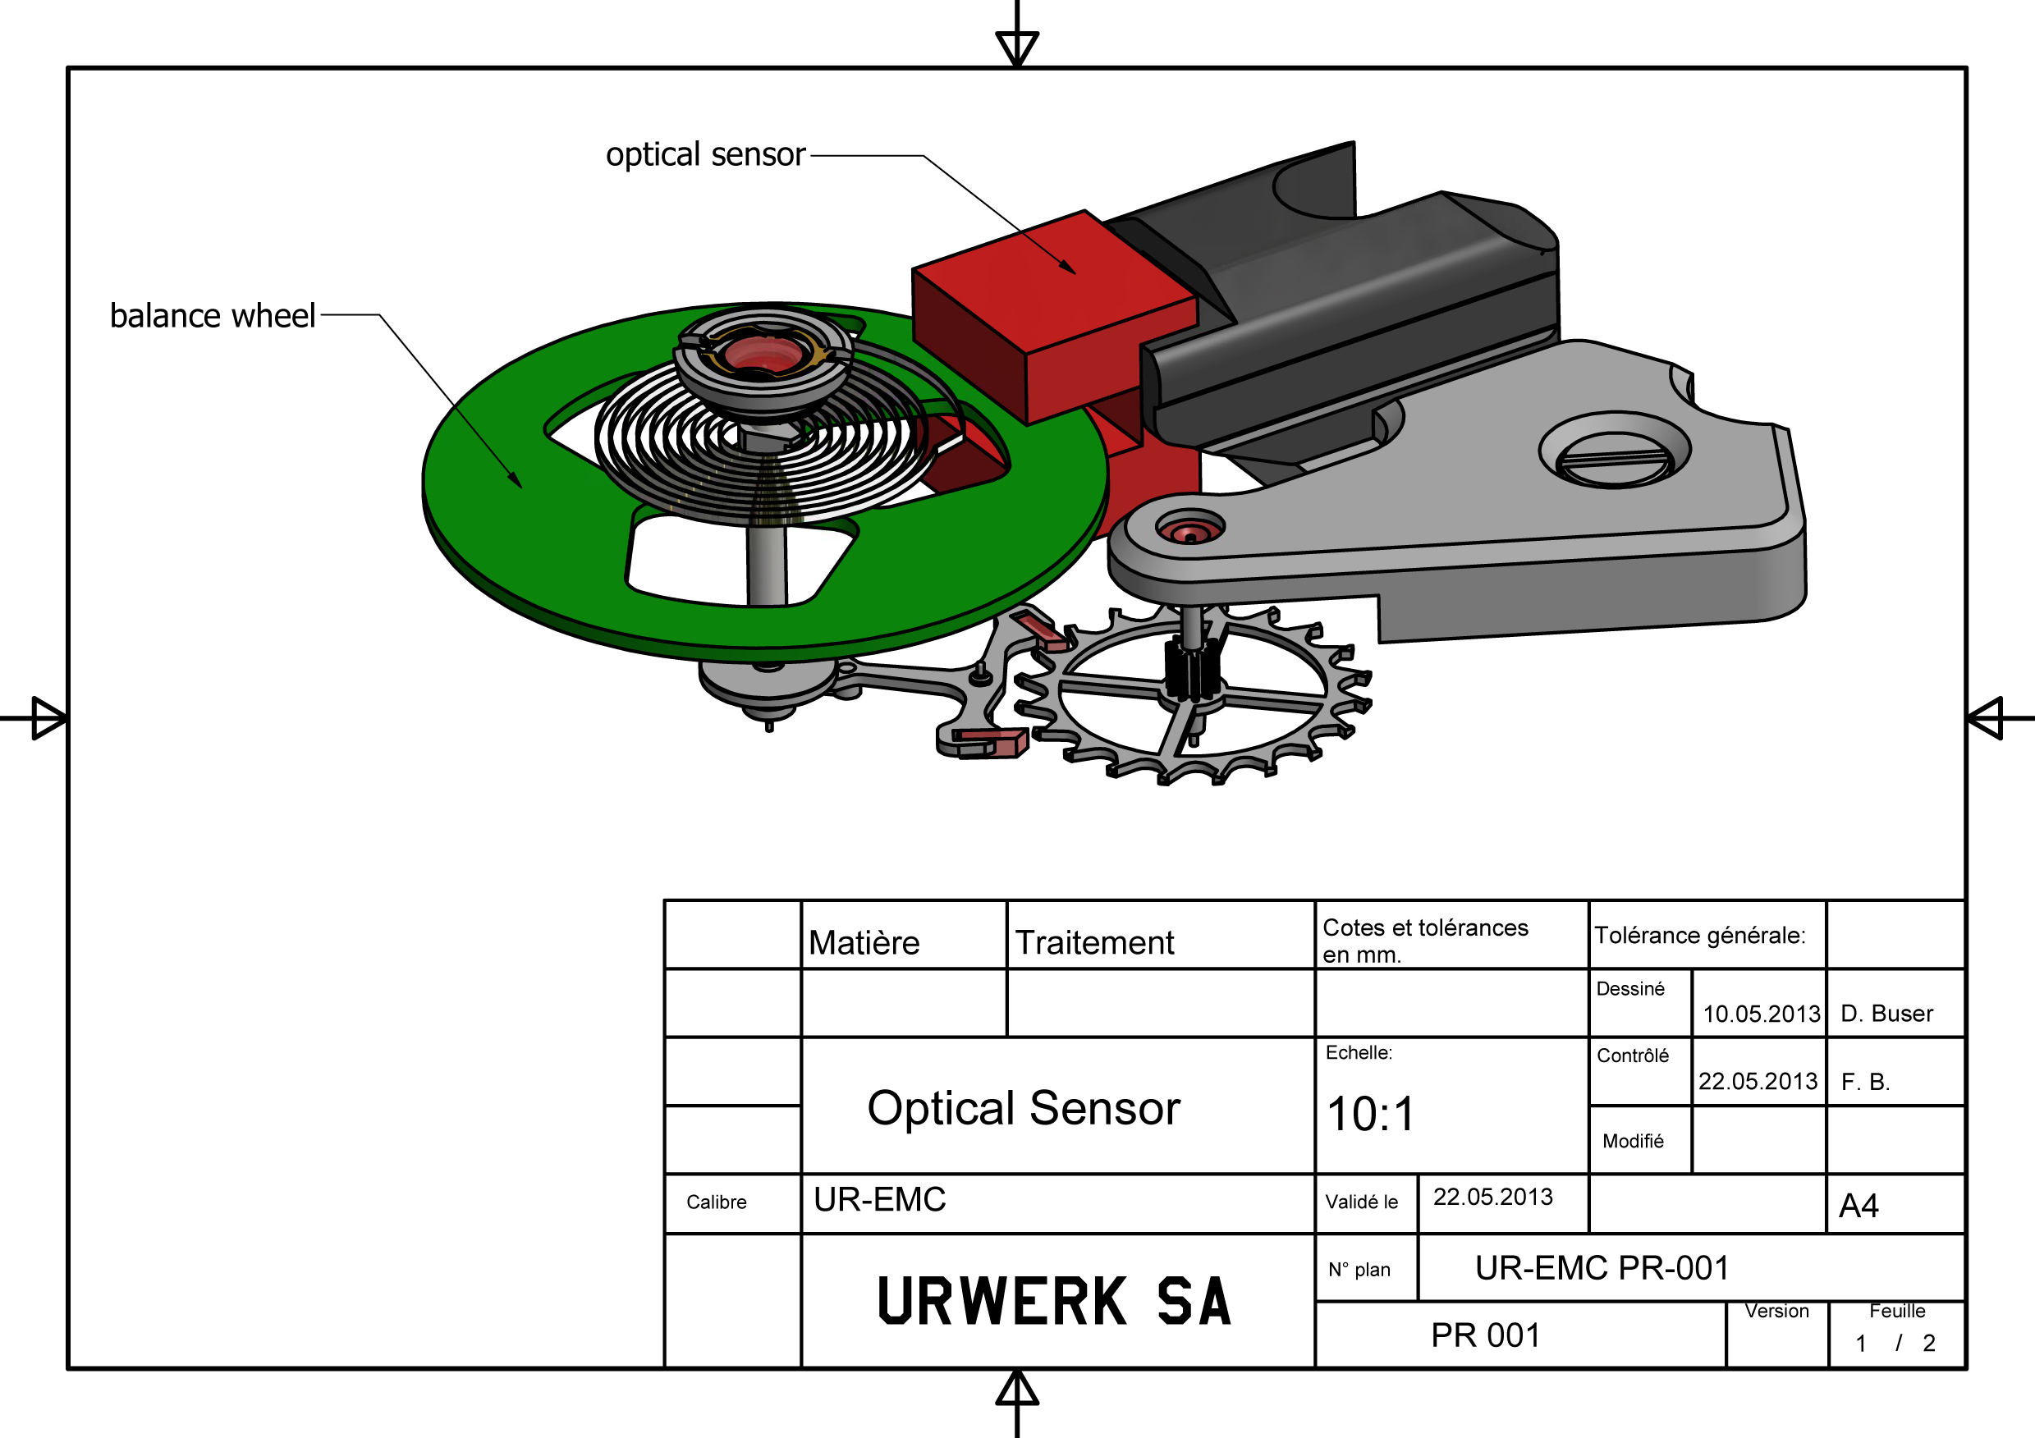
- Приводной механизм принял форму внушительного двойного барабана, вертикально установленного на одном валу. Благодаря последовательной сборке, двойной барабан гарантирует стабильность и безукоризненность линейных характеристик, которые обеспечивают хронометру EMC запас хода 80 часов.

- Регулировочный винт точности хода часов с обратной стороны обеспечивает владельцу возможность тонкой настройки баланса путем увеличения или уменьшения длины пружины баланса вращением винта.

Для отслеживания и оценки механических движений этого механизма был необходим «электронный мозг». Оливье Эвале, разработчик программного обеспечения, страстно увлеченный программным обеспечением и компьютерной техникой, принял активное участие в этом безрассудном проекте: «Наша идея заключалась в том, чтобы использовать точность оптики и светового пучка для измерения хода часового механизма. Погрешность полученных результатов – менее 10 микросекунд. Мы создали систему, способную на долговременную работу. Используемая для питания «интеллекта» EMC батарея – не простая. Это сверхвместительная емкость, которая после 100 000 или 200 000 зарядов теряет лишь малую часть своих свойств. Мы также выбрали генератор с необычайно продолжительным ресурсом работы, неустойчивость которого не превышает три миллионные доли за год».

Инновационный блок контроля временных характеристик часов EMC состоит из:
- Оптического датчика на балансовом колесе, точно считывающего скорость колебаний регулятора 4 герц / 28 800 полуколебаний в час за трехсекундный интервал времени. Этот датчик состоит из передающего и принимающего устройств, установленных по обе стороны баланса. Измерение производится вручную, нажатием на кнопку на левой стороне корпуса.
- Электронного генератора колебаний частотой 16 000 000 Гц, который предоставляет значение опорной скорости синхронизации ЕМС. Рабочая характеристика баланса EMC (4 Гц) сравнивается с этим молниеносным генератором для максимально точного замера.
- Искусственного интеллекта (компьютера), способного определить дифференциал между реальным ходом механизма и генератором-эталоном. Каждое различие в микросекунду между двумя составляющими выражается в добавлении или потере механизмом одной секунды в сутки. Так, вариация в 0,0000014 секунды за полупериод становится отклонением в одну секунду за сутки.
- Генератора с ручным подзаводом (генератор).
За электропитание «надзорного органа» EMC (оптический датчик и вычислительное устройство) отвечает микроротор производства швейцарской компании Maxon, прославившейся разработкой моторов для марсоходов NASA.
Особой задачей Мартина Фрая, дизайнера и одного из основателей компании URWERK, была компоновка всех технических элементов EMC вместе в визуально привлекательные и удобные наручные часы. "В компании URWERK точкой отсчета моделей часто становится набросок, пробный чертеж, воплощающий в жизнь идеи Феликса и мои собственные, – говорит он. – В данном случае точкой отсчета стала технология, что значительно усложнило мою задачу. Миниатюризация различных деталей EMC была доведена до предела, следовательно, эти технические достижения и обусловили мое пространтство для маневра. Так что методология работы оказалась весьма прагматичной: от ручки, которую надо было встроить в корпусное кольцо, до аккумулятора энергии – неотъемлемой части корпуса часов. Что касается дизайна, вы можете заметить влияние дорогих мне вещей: конструкция заводной ручки перекликается со старой камерой SRL, или винтажные магнитные ленты ¼ дюйма, отразившиеся в дизайне балансового колеса".

Выпуск часов EMC модели "Time Hunter" ознаменовал начало новой эры, в которой полностью механические часы, дополненные электроникой, позволяют владельцу калибровать как их механические движения, так и хронометрические показатели. Это часы, ход которых отражает движения и изменения ритма, продиктованные их владельцем. Механизм EMC обеспечивает совершенную настройку времени владельцем с целью наилучшим образом соответствовать индивидуальному суточному ритму и темпу жизни.

Технические характеристики

Корпус
Материал: титан 5 класса / сталь
или титан/сталь с зеленым керамическим покрытием
Размеры: ширина 43 мм, длина 51 мм, толщина 15,8 мм
Стекло: сапфировое
Водонепроницаемость: Давление протестировано на глубине 30 м/3 атмосферы
Отделка: глянцевая, матированная дробеструйной обработкой
Механизм
Калибр: калибр UR-EMC2 сконструирован, разработан и изготовлен
URWERK
Ход: Швейцарский анкерный ход
Балансовое колесо: ARCAP P40, линейный баланс, соединенный с оптическим
датчиком
Частота: 28 800 к/ч, 4 Гц
Пружина баланса: плоская
Источник энергии: вертикальный двойной барабан, последовательная сборка
Запас хода: 80 часов
Подзавод: ручной
Отделка: Côtes de Genève, рисунок с полосками, микро-дробеструйная обработка, полированные фаски головок винтов

EMC
Генератор: генератор с ручным подзаводом Maxon®
EMC система: оптический датчик со встроенной платой.
эталонный генератор колебаний частотой 16 000 000 Гц
Указатели Часы, минуты, секунды; дельта точности, амплитуда,
запас хода. Регулировочный винт точности хода

Контактные данные:

г-жа Ясин Сар
press@urwerk.com
Tел. +41 22 900 2027
Mоб. тел. +41 79 834 4665
URWERK

"Наша цель отличалась от выпуска еще одной версии усовершенствований в существующие механические часы", говорит Феликс Баумгартнер, мастер-часовщик и соучредитель URWERK. "Наши часы уникальны, поскольку каждые были задуманы как оригинальное произведение. Это то, что делает их ценными и редкими. Прежде всего, мы хотим исследовать пределы традиционных горизонтов часового искусства". Мартин Фрай, главный конструктор и второй соучредитель компании URWERK, разрабатывает эстетическую подпись для каждой из моделей. "Я пришел из мира полной творческой свободы. Я не был рожден в часовой мастерской, так что я могу найти вдохновение во всем моем культурном наследии".

URWERK – это молодая компания, основанная в 1997 году. Она считается пионером на сцене независимых производителей часов. Производя 150 часов в год, URWERK позиционирует себя как дом ремесленников, где традиционные знания и авангардная эстетика сосуществуют в совершенной гармонии. В отличие от других, URWERK разрабатывает сложные и современные часы, которые соответствуют самым требовательным критериям хартии высокого часового искусства (Haute Horlogerie): независимые исследования и уникальный дизайн, передовые материалы и отделка ручной работы.

Корни имени URWERK относят нас в 6000 год до нашей эры в город Ур в Месопотамии. Наблюдая за солнечной тенью от своих памятников, шумеры впервые определили единицы времени, которые используются нами до сегодняшнего дня. Слог "Ур" на немецком также является частью слова "начало" или "происхождение", а последний слог имени URWERK, слово "werk", означает создание, работу и инновации. Это дань неизменно качественной работе преемственных мастеров-часовщиков, которые были основателями того, что мы теперь называем Высокое часовое искусство - Haute Horlogerie.

www.urwerk.com
www.facebook.com/urwerk

